(SỬA BÀI dựa trên bài của bạn Hứa Đại Duy lớp 6A2)
BÀI 36: TỔNG KẾT VỀ CÂY CÓ HOA
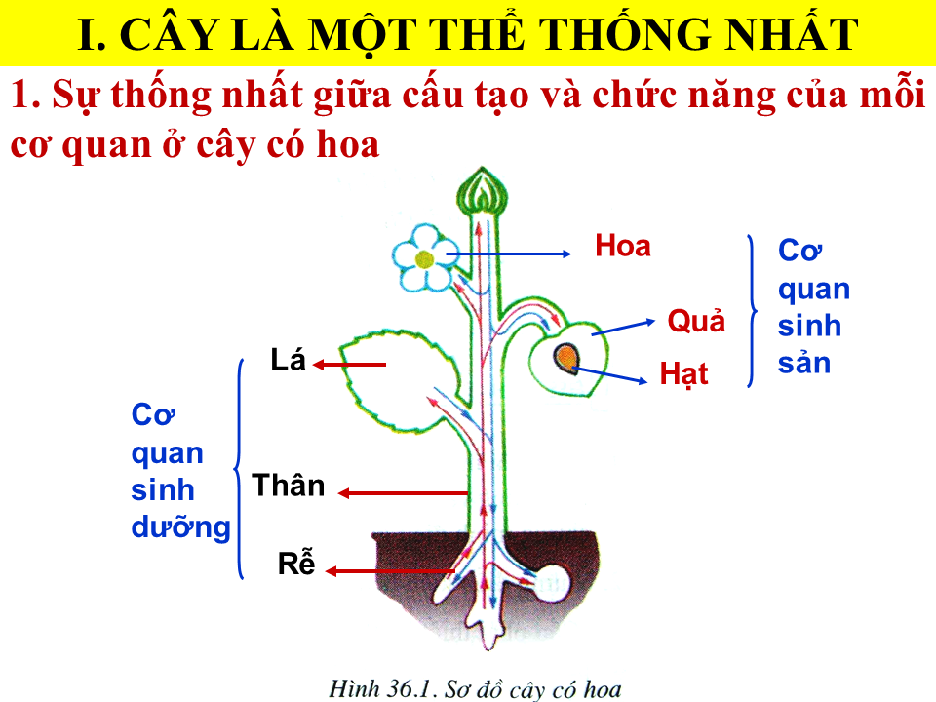
Câu hỏi 1: Hoàn thành chú thích hình vẽ sau, từ đó cho biết cây có hoa có mấy bộ phận, cho biết cấu tạo và chức năng các bộ phận?
1THÂN Chức năng: nâng đỡ tán lá
(cơ quan sinh dưỡng ) vận chuyển các chất trong thân
Cấu tạo: Ngoài: Thân chính
Cành
chồi ngọn (giúp ngọn cây dài ra)
chồi nách (phát triển thành cành)
Trong: Vỏ: Biểu bì: Bảo vệ
thịt vỏ Quang hợp
bó mạch Mạch gỗ: V/C nước
Trụ giữa: và muối khoáng
Mạch rây: V/C chất
hữu cơ
Ruột: chứa các chất dự trữ
2(CÁC BÓ MẠCH) Mạch gỗ: Tế bào vách dày hóa gỗ
Vận chuyển nước và muối khoáng
Mạch rây Tế bào sống vách mỏng
Vận chuyển chất hữa cơ

3(RỄ) Chức năng: Giữ cho cây đứng vững trên mặt đất,
Bảo vệ nhị và nhụy
hút nước và muối khoáng hòa tan
Cấu tạo: Chóp rễ bảo vệ cho đầu rễ
miền sinh trưởng(có tế bào mô phân sinh)
giúp rễ dài ra
miền hút hút nước và muối khoáng
miền trưởng thành dẫn truyền các chất
4(HOA) C hức năng: Sinh sản
Cấu tạo Đài
tràng(cánh hoa)
nhị Bao phấn hạt phấn tế bào
sinh dục đực
nhụy bầu nhụy noãn tế bào sinh dục cái
5(LÁ) Chức năng: Quang hợp chế tạo chất dinh dưỡng cho cây
Hô hấp tạo năng lượng cho cây hoạt động.
Thoát hơi nước ở lá giảm sức căng bề mặt lá
(cân bằng các chất trong cơ thể)
Cấu tạo: Ngoài Phiến lá
cuống lá (nối với gân lá)
gân lá

Trong biểu bì Bảo vệ
Cho ánh sáng chiếu vào
thịt lá Có diệp lục Quang hợp
Mạch gỗ(như trên)
gân lá Bó mạch
Mạch rây(như trên)

Câu hỏi 2: Nhận xét gì về mối quan hệ giữa cấu tạo và chức năng của mỗi cơ quan?
Nhận xét:
- Cây có hoa có sự phù hợp giữa cấu tạo và chức năng của mỗi cơ quan, sự thống nhất về chức năng của các cơ quan trong cơ thể thực vật.
- Mỗi hoạt động của một cơ quan kéo theo hoạt động của các cơ quan khác
- Tác động vào một cơ quan sẽ ảnh hưởng đến cơ quan khác và toàn bộ cây
Câu hỏi 3: Lá muốn thực hiện chức năng quang hợp cần sự hỗ trợ của các cơ quan nào? Các cơ quan đó thực hiện chức năng gì?
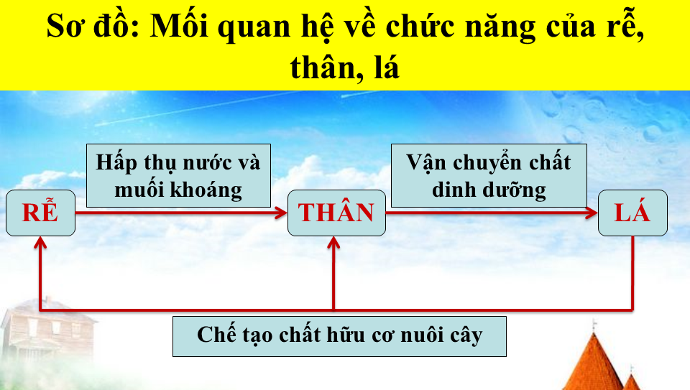
Câu hỏi 4: Khi hoạt động của lá giảm, ảnh hưởng như thế nào đến hoạt động của cơ quan khác?
Khi hoạt động của lá giảm, lá giảm việc hiệu suất chức năng quang hợp được các bộ phận khác sẽ không có đủ chất dinh dưỡng để duy trì sự sống vì lá quang hợp yếu, cây sinh trưởng chậm,ảnh hưởng đến sự ra hoa tạo quả, cây không thoát hơi nước được.
Câu hỏi 5: Trong trồng trọt, tại sao khi cung cấp đủ phân bón và nước cho cây trồng thì cho năng suất cao?
Khi trồng trọt, nếu cung cấp đủ phân bón và nước thì cây sẽ cho năng suất cao vì: lá sẽ to, lớn, tạo nhiều chất dinh dưỡng cây sẽ có đủ chất dinh dưỡng để sinh trưởng, phát triển
Câu hỏi 6: Theo bạn, Trong lúc đi thăm vườn, chúng ta có nên đùa giỡn làm dập nát, hư hỏng phần lá cây hay không?
Không nên đùa giỡn, phá lá cây vì lá cây rất quan trọng trong quá trình chế tạo chất dinh dưỡng cho cây sinh trưởng phát tiển, nếu lá cây bị dập nát, rách sẽ ảnh hưởng việc chến tạo chất dinh dưỡng cho cây có thể ảnh hưởng dến toàn cây.
Câu hỏi 7: Trong trồng trọt, nếu gặp sâu ăn lá bạn sẽ làm gì? Vì sao?
- Em sẽ gắp sâu bỏ đi, sau đó sẽ ngắt đi lá bị hư, bị sâu cắn để không ảnh hưởng nhiều đến cây cũng như lá khác.
- Không nên sử dụng thuốc trừ sâu có bản chất hóa học sẽ làm cho các loài côn trùng ăn sâu bọ sẽ chết, có thể làm cho các loài chim bắt sâu đi mất. Và không săn bắt các loài chim ở tự nhiên, để chúng bắt sâu.
Câu hỏi 8: Còn nếu như bạn gặp phải châu chấu phá hoại mùa màng thì bạn sẽ làm gì? Đưa ra biện pháp phòng tránh châu chấu.
- Dùng vợt bắt châu chấu,ngắt đi những cây bị châu chấu phá hoại để tránh ảnh hưởng dến cây khác, vệ sinh sạch sẽ khu vườn, sơn lên nơi châu chấu trú ngụ.
- Che chắn bằng lưới.
- Không săn bắt các loài chim ở tự nhiên, để chúng bắt sâu.

Sửa bảng SGK
Các chức năng chính của mỗi cơ quan | Đặc điểm chính về cấu tạo | Trả lời
1. Bảo vệ và góp phần phát tán hạt | a. Có các tế bào biểu bì kéo dài thành lông hút | 1-c: Quả
2. Thu nhận ánh sáng để chế tạo chất hữu cơ cho cây. Trao đổi khí với môi trường bên ngoài và thoát hơi nước. | b. Gồm nhiều bó mạch gỗ và mạch rây | 2-e: Lá
3. Thực hiện thụ phấn, thụ tinh, kết hạt và tạo quả. | c. Gồm vỏ quả và hạt | 3-d: Hoa
4. Vận chuyển nước và muối khoáng từ rễ lên lá và chất hữu cơ từ lá đến tất cả các bộ phận khác của cây | d. Mang hạt phấn chứa các tế bào sinh dục đực và noãn chứa tế bào sinh dục cái. | 4-b: Thân
5. Nảy mầm thành cây con, duy trì và phát triển nòi giống. | e. Những tế bào vách mỏng chứa nhiều lục lạp, trên lớp tế bào biểu bì có những lỗ khí đóng mở được | 5-g: Hạt
6. Hấp thụ nước và các muối khoáng cho cây | g. Gồm vỏ, phôi và chất dinh dưỡng dự trữ | 6-a: Rễ

Bài 36: TỔNG KẾT VỀ CÂY CÓ HOA (TT)
II. CÂY VỚI MÔI TRƯỜNG
A) Phần ghi bài
1) Các cây sống dưới nước
- Cây sống trong môi trường nước thì hình thành các đặc điểm thích nghi với điều kiện sống trôi nổi.
2) Các cây sống ở trên cạn
- Có những đặc điểm thích nghi với các yếu tố: nguồn nước, sự thay đổi khí hậu, loại đất khác nhau.
3) Cây sống trong những môi trường đặc biệt
Nhờ có khả năng thích nghi mà cây có thể phân bố rộng khắp nơi trên trái đất trong nước, trên cạn, vùng nóng, vùng lạnh, …

B) Câu hỏi củng cố:
1/ Em hãy nêu các môi trường có thực vật sinh sống , mỗi môi trường cho 1 ví dụ cụ thể về loài thực vật đặc trưng của môi trường đó. Nêu rõ các đặc điểm thích nghi của loài đó với môi trường sống.
2/ Hãy lựa chọn các từ thích hợp trong các từ sau đây : LỊCH SỬ, THÍCH NGHI, THỰC VẬT, MÔI TRƯỜNG SỐNG, KHÔ HẠN, TRÊN CẠN, RỘNG RÃI. điền vào chỗ trống trong đoạn văn sau
Nhận xét về cây với môi trường
1, Thực vật sống trong môi trường nào thì (1) ...........................với môi trường đó. Trong môi trường sống của mình (2)…………...… có những đặc điểm thích nghi với (3)………………..…., những đặc điểm thích nghi này được hình thành trong quá trình (4)………....….. lâu dài.
2, Nhờ khả năng thích nghi đó mà cây có thể phân bố (5)………………………
khắp nơi trên Trái Đất: trong nước, (6)……….vùng nóng, vùng lạnh,……………….

